# 软件使用说明书

## 一、 项目启动

（1）打开IDEA和WebStorm，分别拉取Git上面的代码，如图1、图2所示：

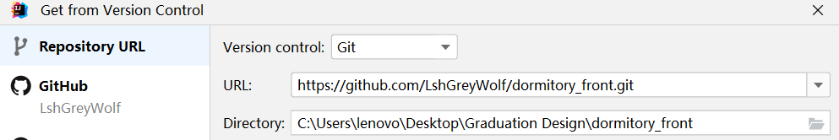

图1 拉取Git前端代码

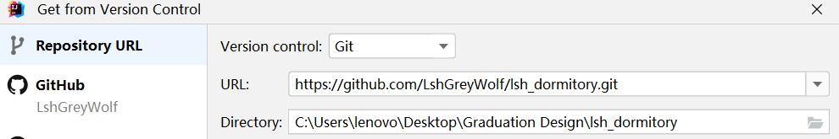

图 2 拉取Git后端代码

（2）打开IDEA项目结构，配置JDK，使用JDK1.8，如图3所示：

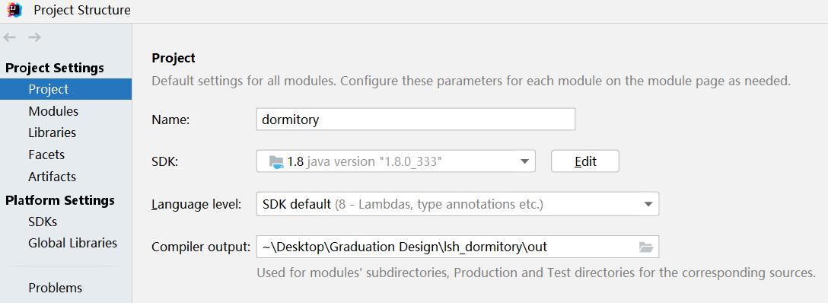

图3 配置JDK

（3）打开IDEA设置，配置本地Maven仓库，如图4所示：

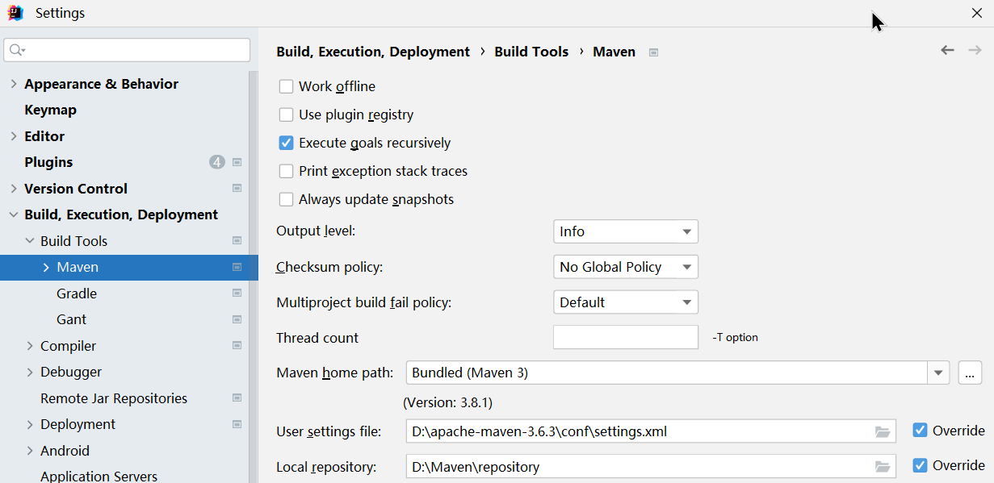

图4 配置Maven仓库

（4）连接MySQL数据库，输入账号：root，密码：123成功登录即可，如图5所示。

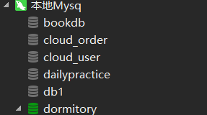

图5 启动MySQL

（5）连接Redis数据库，打开电脑终端输入redis-server命令，成功启动即可。如图6所示：

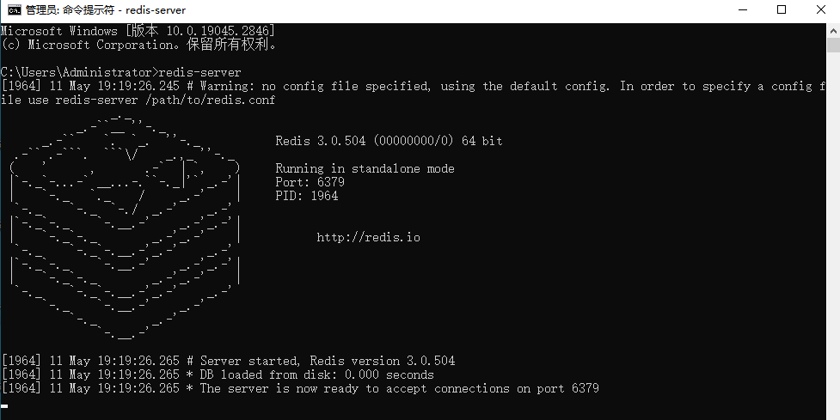

图6 启动Redis

（6）启动项目，在IDEA中找如图所示按钮，看到控制台“项目启动成功”字样即可。如图7所示：



图7 启动后端代码

（7）然后在浏览器输入http://localhost:63344/dormitory-front/page/login.html地址。如图8所示：



图8 访问浏览器地址

本系统的用户分为三类，分别为超级管理员、宿管员、学生，对应身份的账号可以使用不同的功能。其测试账号如下：

超级管理员账号：admin，管理员密码：admin

用户账号：zhangsan，用户密码：123456

学生账号：1008519070310，学生密码：123456

## 二、 软件功能介绍

### 学生端介绍

大学生宿舍自选管理系统的学生端主要是为学生提供自主选择宿舍的功能，其余还有报修申请、公告查看、离宿记录等功能供学生使用。学生登录时，需要输入账号、密码。如果账号、密码错误，会提示用户“输入错误，请重新正确的账号、密码”；输入如果账号、密码正确，将跳转到系统的首页。

如图9所示：

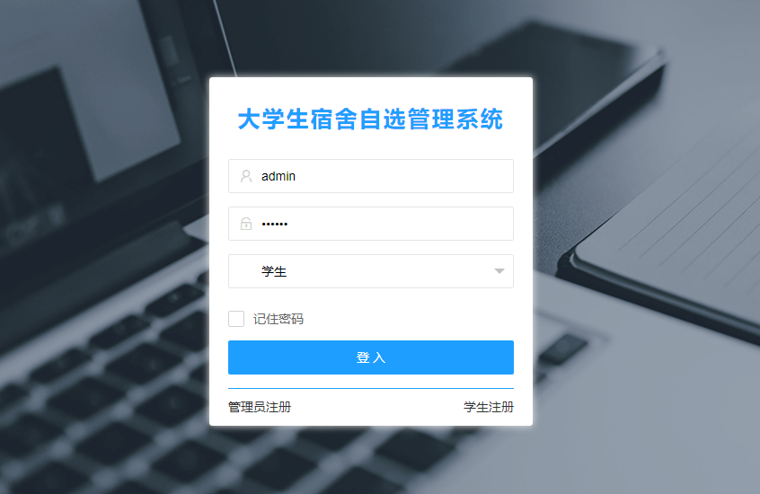

图B.9 登录注册

学生成功进入系统后便可进行宿舍的选择。

如图10所示：

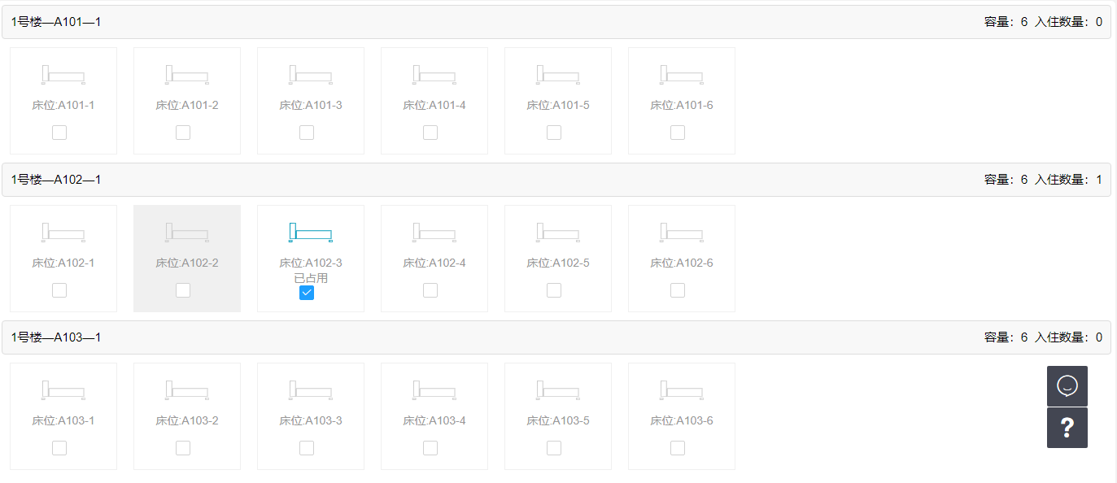

图10 宿舍选择

学生选择完宿舍后，学生端的首页将展示该宿舍的相关信息。如图B.11所示：

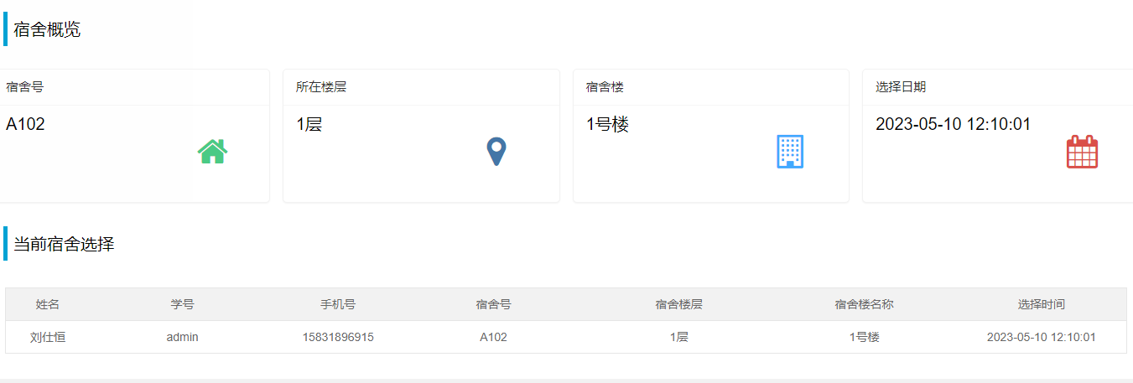

图11 宿舍信息页

学生可以更改自己的离宿状态。学生在离宿后管理员将状态该学生改为离宿。如果学生在规定时间回来，自己可更改离宿状态为已回，超出时间不可更改。若规定时间未回，系统自动将状态改为缺勤。

如图12所示：

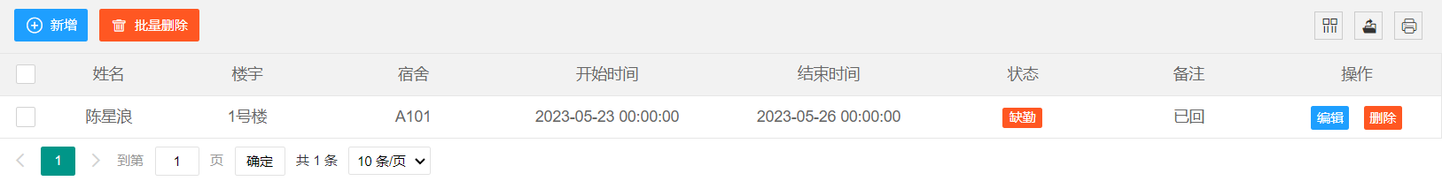图12 离宿记录页

学生可以申请报修。在申请时需要填写报修描述，管理员登录系统看到后会审核。如图13所示：

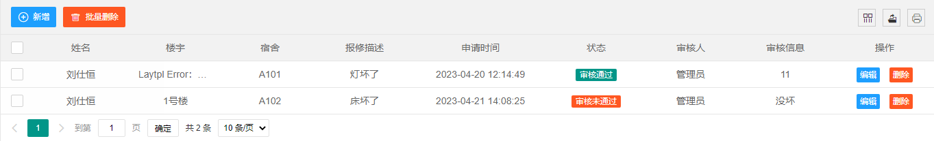

图13 报修申请

学生可以进行公告查看。如图B.14所示：

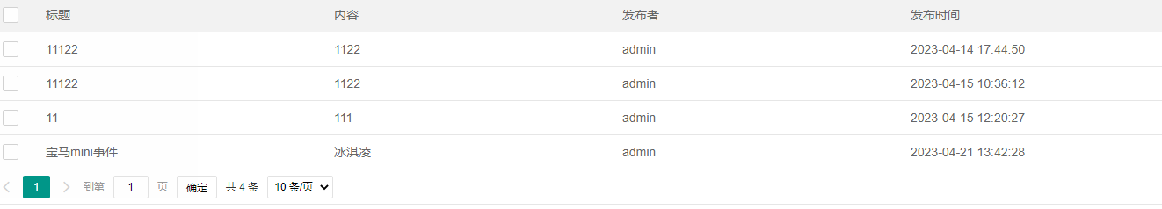

图14 公告查看

### 管理员端介绍

大学生宿舍自选系统主要对学生、楼宇、宿舍、床位等管理。可以实现对他们的增删改查。同时还有公告管理、报修管理、系统管理等。

后台管理员可以对学生进行管理。可以对学生的信息进行增删改查、重置密码、导入导出学生数据。

界面展示如图15所示：

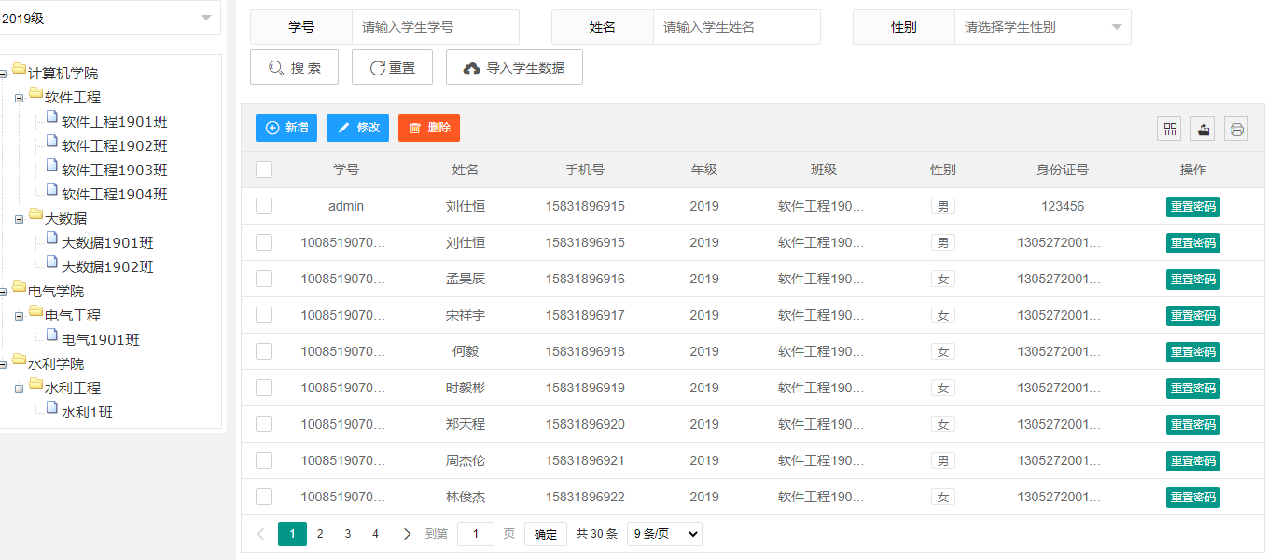

图15 学生管理展示

后台管理员可以对楼宇进行管理。

界面展示如图16所示：

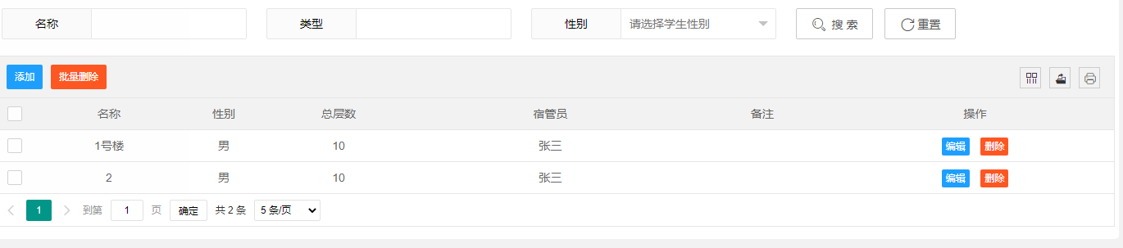

图16 楼宇管理展示

管理员对宿舍管理。

界面如图17所示：

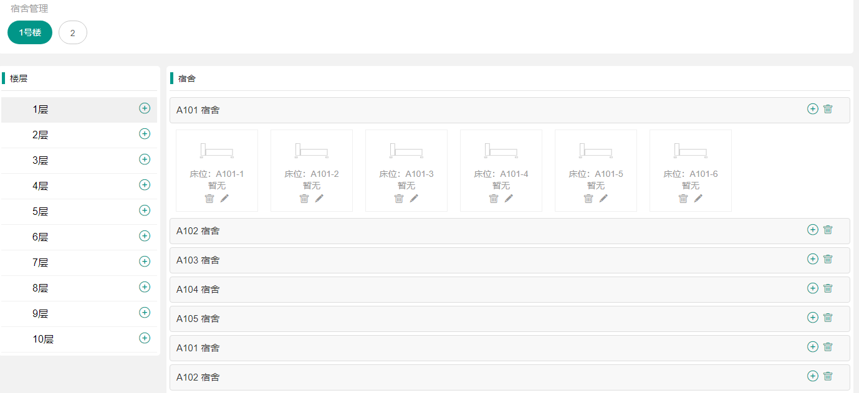

图17 宿舍管理展示

管理员可对报修审核。

如图18所示：

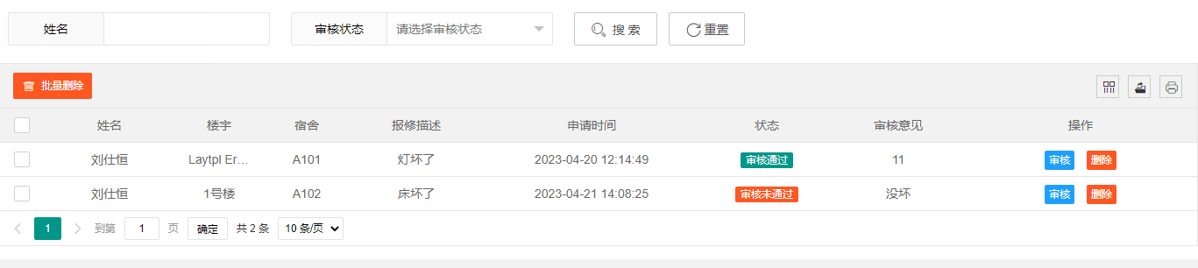

图18 报修管理展示

审核界面展示如图19所示：

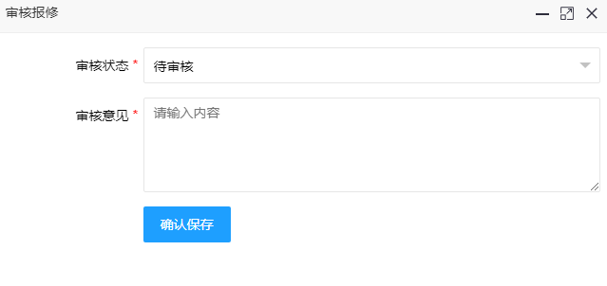

图19 审核报修展示